POSKUS: SIMULACIJA LOM SVETLOBE Ime in priimek:_______________________

Navodila:
Na vpadno pravokotnico dodaj kotomer in vključi laser. Izpolni spodnjo tabelo, tako da izbereš ustrezno snov zgoraj in spodaj in odčitaj ustrezne kote. Lomni kot je količina, ki predstavlja optično gostoto neko snovi.

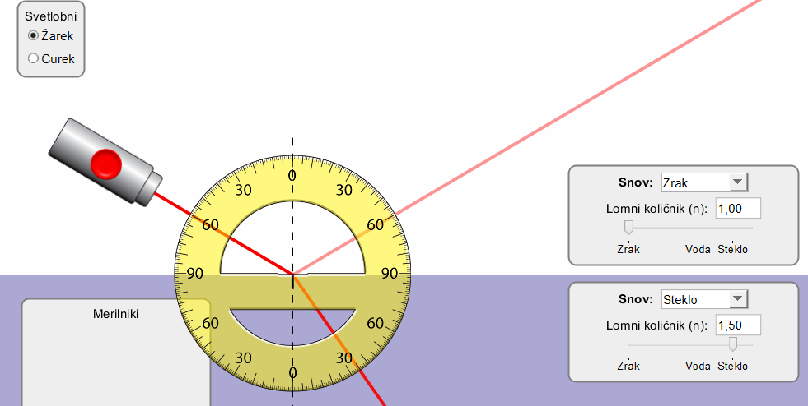
Kotomer nastaviš na sredino, da odčitaš vpadne in odbojne kote.
Vključiš in izključiš laser ga premikaš ter mu spreminjaš vpadni kot.

Lomni količnik zgoraj

Lomni količnik spodaj

a) Odčitaj lomni kot.
 | ZGORNJA SNOV | SPODNJA SNOV | Vpadni kot α | Lomni kot β
Iz zraka v steklo | ZRAK | STEKLO | 60°
Iz zraka v vodo | ZRAK | VODA | 60°
Iz zraka v steklo | STEKLO | ZRAK | 20°
Iz vode v zrak | VODA | ZRAK | 20°

b) S poskušanjem ugotovi vpadni kot.
 | ZGORNJA SNOV | SPODNJA SNOV | Vpadni kot α | Lomni kot β
Iz zraka v steklo | ZRAK | STEKLO |  | 20°
Iz zraka v vodo | ZRAK | VODA |  | 60°
Iz zraka v steklo | STEKLO | ZRAK |  | 60°
Iz vode v zrak | VODA | ZRAK | 60°

c) Kaj lahko zaključiš za neznano snov A in B? Ali je optično gostejša kot zrak?

_________________________________________________________________________________________

č) Ali se lomni kot pri prehodu iz optično redkejše snovi zraka v optično gostejšo snov vodo v primerjavi z vpadnim kotom poveča ali zmanjša? _______________________
d) Kot med laserskim žarkom v zraku in vodno gladino je enak 40°. Kolikšen je lomni kot? _____________

POSKUS: SIMULACIJA LOM SVETLOBE Ime in priimek:_______________________

Navodila:
Na vpadno pravokotnico dodaj kotomer in vključi laser. Izpolni spodnjo tabelo, tako da izbereš ustrezno snov zgoraj in spodaj in odčitaj ustrezne kote. Lomni kot je količina, ki predstavlja optično gostoto neko snovi.

Kotomer nastaviš na sredino, da odčitaš vpadne in odbojne kote.
Vključiš in izključiš laser ga premikaš ter mu spreminjaš vpadni kot.

Lomni količnik zgoraj

Lomni količnik spodaj

a) Odčitaj lomni kot.
 | ZGORNJA SNOV | SPODNJA SNOV | Vpadni kot α | Lomni kot β
Iz zraka v steklo | ZRAK | STEKLO | 60°
Iz zraka v vodo | ZRAK | VODA | 60°
Iz zraka v steklo | STEKLO | ZRAK | 20°
Iz vode v zrak | VODA | ZRAK | 20°

b) S poskušanjem ugotovi vpadni kot.
 | ZGORNJA SNOV | SPODNJA SNOV | Vpadni kot α | Lomni kot β
Iz zraka v steklo | ZRAK | STEKLO |  | 20°
Iz zraka v vodo | ZRAK | VODA |  | 60°
Iz zraka v steklo | STEKLO | ZRAK |  | 60°
Iz vode v zrak | VODA | ZRAK | 60°

c) Kaj lahko zaključiš za neznano snov A in B? Ali je optično gostejša kot zrak?

_________________________________________________________________________________________

č) Ali se lomni kot pri prehodu iz optično redkejše snovi zraka v optično gostejšo snov vodo v primerjavi z vpadnim kotom poveča ali zmanjša? _______________________
d) Kot med laserskim žarkom v zraku in vodno gladino je enak 40°. Kolikšen je lomni kot? _____________

